Структурное подразделение «детский сад» ГБОУ СОШ с.Старая Рачейка Сызранского района, Самарской области

Сценарий праздника для детей старшей группы

«Валенки, валенки –
красивые да ладненькие!»

Разработала воспитатель
Бегей Марина Владимировна

2014г.
Цель: Закреплять знания о русских валенках, как о теплой, мягкой, полезной обуви. Знакомить детей с русским народным промыслом – валянием валенок.
Задачи:
Образовательная: формировать представление о том, что валенки- часть русской истории и культуры.
Развивающая: развивать творческие способности, умение общаться друг с другом. Развивать интерес к русской народной песне и ее жанровому разнообразию.
Воспитательные: прививать любовь к народному творчеству, родной стране, родному дому.
Интеграция образовательных областей: социально-коммуникативное развитие;
познавательное развитие; речевое развитие; художественно-эстетическое развитие; физическое развитие.
Предварительная работа.
Рассматривание картин и иллюстраций о валенках.
Разучивание песен, частушек про валенки.
Продуктивная деятельность детей: рисование, аппликация валенок.
Материал.
Русская изба: сундук, стол, стул, самовар.
Выставка валенок – работа родителей и детей. Выставка детских творческих работ «Ай, да валенки». Русские народные костюмы для детей.
Музыкальный материал.
Русские народные пени:
- «Валенки» (ансамбль «Золотое кольцо»).
- «Коробейники».
- «Выйду на улицу
Русская народная мелодия «Русский перепляс»
Песня «Валенки прячет моя маменька» (-).
Действующие лица.
Взрослые – Хозяйка, Дед Трифон, Емеля.
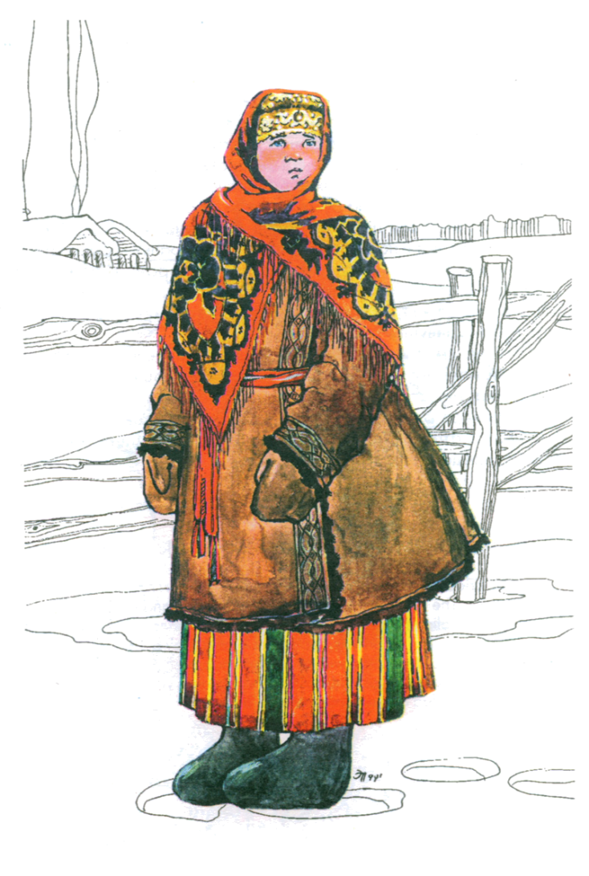
Ход развлечения.
Звучит русская народная музыка «Валенки», в зал входят дети.
Хозяйка. Добро пожаловать!
Всех привечаем, всех встречаем.
По обычаям российским
От души поклон вам низкий.
Всюду: в доме, на работе
У нас валенки в почёте,
И мы вас, своих гостей,
Приглашаем поскорей
Позадорней поплясать –
Свою удаль показать!
О чем будем говорить, подскажет нам мой старый сундук, посмотрим, что в нем лежит (достает валенок).
Хозяйка. Сегодня мы с вами поведем разговор о русском валенке, и многое узнаем о нем.

Ребенок: Если валенок вам дорог,
Если в доме, на работе
У вас валенок в почете,
Мы вас, как своих друзей,
Приглашаем поскорей
На праздник русского валенка.

Вместе. Валенки, валенки - красивые да ладненькие!

Хозяйка: Ребята, вы, наверное, знаете, что валенки – исконно русская обувь. Валенки, пимы, катанки, чесанки – сколько ласковых названий дал русский народ этой великолепной обуви! Валенки – прекрасная, удобная обувь! В них не страшны морозы и метели, поэтому лучшей обуви для гулянья на Руси не было! В валенках праздновали Масленицу, колдовали, плясали под гармонь!

Ребенок: Что за славный денек!
Собирайся, народ!
Будем петь и шутить
Да себя веселить!
Ребенок: А мы пришли вас позабавить,
С праздником поздравить.
Людей посмотреть
Да себя показать.

Дети исполняют песню «Валенки прячет моя маменька»
Хозяйка: Ребята, а вы знаете, что в старину валенки считали ценным подарком, признаком достатка, а в играх помогали узнать, кто самый ловкий, сильный быстрый.
Ребенок: У кого там хмурый вид?
Снова музыка звучит!
Ребенок: Мы грустить не разрешаем,
Мы играть здесь начинаем!
Звучит р.н.песня «Коробейники»
Проводятся игры «Бой валенками» (на скамье) и «Бег в одном валенке».
Ребенок: Эй, девчата, не зевайте,
В одну линию вставайте!
Ребенок: Румяненьки, удаленьки,
Станцуйте танец «Валенки»!

Дети исполняют русский нар.танец «Валенки»
После танца дети направляются к сидящему в русской избе деду, который подшивает валенки.

Дед Трифон: Здравствуйте, деточки мои дорогие, проходите, садитесь.
Ребенок (подходит с валенком): дедушка, выручи, совсем прохудились мои валенки, не откажи в просьбе, подшей их!
Дед Трифон: Что ж, это можно-можно. А вы, ребята, чтоб моя работа лучше спорилась, частушки бы спели, порадовали меня- старика.
Дети исполняют частушки.

Сидя на завалинке
Подшивал дед валенки.
К нему бабка подошла
Дедка бросил все дела.

На окошке два цветочка
Голубой да аленький,
Я возьму да променяю
Сапоги на валенки.

Я частушки пропою
Про пимы да валенки
Гармонист мне подыграет
Сидя у завалинки.

А мне милый подарил
Пимы – самокаты,
Каждый вечер провожал
Он меня до хаты.

Эх, кто к нам идет
Широко шагает,
Рыжи валенки одел,
Чего–то воображает.

Мы не знаем как у вас
А у нас на даче,
Ходит в валенках народ
И не как иначе!

Глазки я свои накрашу
Губки ярко подведу,
Новы валенки обую
На свидание пойду.

Огонек в глазах сверкает
Знать душою молода!
В валенках зимой гуляю
Не берут меня года.

Хорошо гармонь играет
Душу рвет на части,
Я как валенки куплю
Забуду все несчастья.

Буду в валенках плясать
Это очень просто
Буду, девочки, гулять
Лет до девяносто.

Дед Трифон: Ну вот, принимайте работу – валенки на вырост: хоть бегай, хоть пляши, хоть играй от души!
Ребенок: А как же, дедушка, мы тебя за работу отблагодарим?
Дед Трифон: Я долго жил-поживал,
Много видел-повидал.
Всё на свете знаю
И всё в решето собираю.
Вот вы бы мне про валенки чего-нибудь рассказали – загадки, потешки, пословицы.
Ребенок: Сани и валенки готовь с лета.
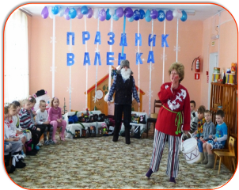Ребёнок: Баю, баю, баиньки
Скатаем Маше валенки,
Валенки на ножке –
Бегать по дорожке,
К бабушке – по прянички,
К дедушке – по яблочки.
Ребёнок: Без шубы и валенок – зима без конца!
Ребёнок: Как у Даши маленькой
Чудненькие валенки,
А шубка – багряная,
А личико – румяное!
Вот какая Даша –
Красавица наша!
Ребенок: Кто раньше встал, тот и валенки одел.
Дед Трифон: Молодцы ребята! А я вам загадки загадаю:
- Не ботинки, не сапожки,
Но их тоже носят ножки.
- В них мы бегаем зимой
Утром – в садик, вечером - домой.
- Все в шерсти, а кожи нет.
- Знает взрослый человек,
Знает даже маленький.
Чтоб зимою не болеть
Надевают………..
- Тёплые, удобные
Ноги согревают,
Долго, долго по сугробам
Ходить позволяют?

Дед Трифон: Да, отгадка одна – валенки. А как же делают валенки? Вы ребята знаете? Тогда садитесь поудобнее, я вам сейчас все расскажу и покажу.
(Показ авторской презентации «Валенки, валенки, красивые, да ладненькие»)
Слайд №1. Валенки - или по другому (валену́хи, ва́лены, ва́ленцы, валежки, ка́танки) это тёплые, свалянные из овечьей шерсти войлочные сапоги.
Слайд №2. Валенки - это традиционная русская обувь . Её носят в сухую морозную зимнюю погоду.
Слайд №3. Русские валенки это не только удобная, целебная и, порой, незаменимая обувь.
Слайд № 4. Валенки - это символ подлинной России с её широкой душой и бескрайними просторами.
Слайд №5. Это уникальная - без начала, без конца, без шва, без рубца - обувь любима всеми и в наше время.
Слайд №6. Прототипом валенок ученые считают обнаруженные на Алтае войлочные носки, которые относят к 4 веку до нашей эры.
Слайд №7. В валенках не страшны самые лютые морозы. Чистая овечья шерсть, свалянная тёплыми руками мастера, даёт человеку силу и душевный покой.
Слайд № 8. Изготовление валенок - дело не простое, здесь нужна физическая сила и много - много терпения.
Слайд №9. Сначала овечку - стригут.
Слайд №10. Затем моют шерсть и вычесывают ее.
Слайд №11. Потом прогоняют через шерстобитную машину, в результате получается тонкое мягкое полотно.
Слайд №12. Затем, словно из пластилина, лепят из полученной заготовки форму валенка.
Слайд №13. Затем ее вываривают в кипящей воде, чтобы шерсть свалялась еще плотнее
Слайд №14. Эта заготовка уже отдаленно напоминает по форме валенок, только очень большого размера.
Слайд №15. Потом заготовку натягивают на колодку и старательно отбивают со всех сторон деревянной колотушкой, пока изделие не примет форму обычного валенка и будет нужного размера.
Слайд №16. По завершении всех этих процедур валенок отправляют сушиться, и его остается только побрить, чтобы он стал гладким и блестящим.
Слайд №17. Да, валенки вещь в нашей жизни необходимая!
Слайд №18. В них не страшны морозы и метели, поэтому нет лучшей обуви для гулянья на Руси не было!
Слайд №19. Без валенок было бы невозможно освоение северных регионов нашей страны.
Слайд №20. Российская армия включает валенки в комплект обмундирования рядового, сержантского и офицерского составов.
Слайд №21. Валенки не раз спасали русского человека во времена невзгод, чему свидетельствуют фотографии времен Великой Отечественной войны.
Слайд №22. В наши дни валенки сохранили популярность не только как теплая обувь, но и как основа для идей модельеров, которые превращают обычный валенок в произведение искусства.
Слайд №23. Модельеры говорят, что 21 век – век валенок! Украшенные рисунками, вышивкой и расписанные вручную, они привлекают внимание всех модниц.
Слайд №24. С праздником русского валенка!
Хозяйка. Спасибо тебе, дедушка, за интересный рассказ. А мы хотим тебе показать выставку разных моделей валенок. Их украсили родители ребят к нашему празднику. Посмотри, что у них получилось! Это всё сделано своими руками

Ребенок: Труд, талант, наше терпенье,
Достойны всеобщего восхищенья!
Скажем вам мы по секрету –
Валенок лучше наших – нету!

(Рассматривают выставку под рус.нар.музыку).

Дед Трифон: Спасибо вам, ребята, теперь прибавилось в моём решете много нового. А за это я хочу вас позабавить и удивить. А вы знаете, кто и в какой сказке зимой поймал щуку, и она исполняла его желания?
Дети: Емеля из сказки «По-Щучьему веленью»!
Внезапно в зал под весёлую русскую народную песню «Выйду на улицу» вбегает Емеля.
Емеля: По-щучьему велению, по моему хотению окажись я на улице. Надоело мне дома на печке сидеть, жарко. Захотел я оказаться на улице, и вот я здесь. Ой, а здесь, оказывается, в одной рубашке очень холодно. Может, кто-нибудь подскажет, что нужно сделать, чтобы на улице не замёрзнуть?
Дети: Одеться!
Емеля: Но мой полушубок остался дома, на печке. Эй, по щучьему веленью, по моему хотению, появись здесь мой полушубок!
Из-за ширмы выбрасывается полушубок!
Емеля: Немного согрелся, но голова-то мёрзнет. Что же попросить у Щуки?
Дети: Шапку!
Емеля: По-щучьему велению, по моему хотению, появись здесь моя шапка!
Из-за ширмы выбрасывается шапка. Емеля надевает её на голову.
Емеля: Как здорово! Голове стало тепло и ушам тоже. Только ноги совсем окоченели. Что же на ноги попросить?
Дети: Валенки!
Емеля: По-щучьему велению, по моему хотению, появитесь здесь мои валенки!
Из-за ширмы выбрасываются по очереди сначала один валенок, потом – другой.
Емеля одевает их на ноги.
Емеля: Я хоть и тепло одет с ног до головы, всё равно, кажется, что я вот-вот замёрзну здесь стоять. Что же ещё сделать, чтобы не замёрзнуть?
Дети: Двигаться!
Емеля: Что ж, попробуем подвигаться и поиграть.
Проводится игра «Забрось валенок в прорубь».
Емеля: Как вы хорошо играли, какие вы быстрые и ловкие. Попрошу-ка я у Щуки для вас угощения. «По-щучьему велению, по моему хотению появитесь угощения для ребят»!
Закидывает в прорубь ведро и вынимает валенок.
Емеля: Ой, видно щука что-то напутала. Попробую ещё раз.
Снова закидывает ведро и достаёт угощения.
Дед Трифон: Любимое сладкое лакомство ребятишек в давние времена и сейчас - «Русский леденец». В народе его еще называют «Петушок». Приготовлен он по народному рецепту. Угощайтесь, и родителям своим передайте.
Хозяйка: Ну, вот и подошел к концу наш замечательный праздник русского валенка. Но зимы не кончаются. Они приходят к нам каждый год, дарят морозные дни и новые встречи с валенками. Так пусть же валенки остаются традиционной российской любимой обувью!
Дети под веселую русскую народную мелодию выходят из зала.

